|  |  |  |  |  |
| --- | --- | --- | --- | --- |
| **팀 명** | 뿌리오브라더스 | | | |
| 담당 교수 | 송미화 교수님 | | | |
| 팀 원 | 이름 | 학번 | 연락처 | E-mail |
| 이연준(팀장) | 2071012 | 010-3107-8786 | nhlee0918@naver.com |
| 정민혁 | 2071232 | 010-3353-6743 | gksrnr2098@naver.com |
| 노태원 | 2071119 | 010-7209-0108 | tewdn11@gmail.com |
| 채희석 | 2091019 | 010-7739-5890 | snake0412@naver.com |
| 이준용 | 2071111 | 010-2815-4686 |  |
| Project URL | https://github.com/YeanJun-Lee/ppurio_brothers | | | |

**2024년도 SW프리캡스톤디자인[0]**

**프로젝트 최종보고서**

제출일자 : 2024. 11. 04

작성자 : 이연준

목차

1. 프로젝트 수행 목적 2

1.1 프로젝트 정의 2

1.2 프로젝트 개요 2

1.3 프로젝트 개발 목표 2

2. 프로젝트 주요 기능 3

2.1 프로젝트 내용 3

2.2 프로젝트 구조 4

2.3 시나리오 4

2.4 기대효과 7

2.5 예상 제약조건 및 대처 방안 7

2.6 관련 기술 10

2.7 개발 도구 10

3. 프로젝트 수행 내용 및 결과 11

3.1 시스템 아키텍쳐 11

3.2 기능 설계 11

3.3 화면 설계 12

3.4 데이터 설계 14

3.5 인터페이스 설계 16

3.6 중간결과물 16

4. 프로젝트 체계 및 일정 18

4.1 역할 분담 및 팀원별 기여도 평가 18

4.2 프로젝트 개발 일정 19

4.3 중간평가 이후 계획 19

5. 자기 평가 19

6. 활동사진 20

7. 참고문헌 21

# **1. 프로젝트 수행 목적**

## 1.1 프로젝트 정의

본 프로젝트는 뿌리오 API, OpenAI DALL·E API, Stability AI 등의 AI 기술을 결합하여 키워드를 활용한 자동 이미지 생성 및 편집 솔루션을 개발하는 것을 목표로 한다. 구체적으로, 사용자가 입력한 홍보 문구에서 핵심 키워드를 추출한 후, DALL·E로 1차 생성된 이미지의 텍스트를 마스킹하여 지우고, 자동 추출된 키워드를 이미지에 재 삽입하여 최종 결과물을 제공한다. 이로써 기업과 개인은 홍보에 필요한 이미지를 빠르고 쉽게 제작하여 마케팅에 활용할 수 있다.

## 1.2 프로젝트 개요

1. **홍보 문구 기반 키워드 생성**: 사용자가 작성한 홍보 문구를 분석하여 주요 키워드를 자동으로 추출한다. 이로써 사용자는 별도의 편집이나 설정 없이, 홍보 문구만 입력하여 이미지에 반영될 핵심 키워드를 자동으로 지정할 수 있다.
2. **AI 기반 이미지 생성**: 생성된 홍보 문구와 키워드에 기반하여 **OpenAI DALL·E API**를 활용해 관련 이미지를 자동으로 생성한다. 이를 통해 창의적인 이미지 제작이 가능해지며, 시간과 비용을 절감할 수 있다.
3. **텍스트 마스킹 및 재 삽입 과정**: Stability AI의 마스킹 기술을 활용하여 DALL·E로 생성된 이미지에서 텍스트 영역을 자동 인식하고 제거한다. 이후, 자동으로 추출된 키워드를 적절한 위치에 삽입하여 최종 이미지를 완성한다. 이 과정은 사용자 개입 없이 이루어지므로, 빠르고 효율적인 이미지 편집이 가능하다.
4. **프론트엔드와 백엔드 통합 솔루션 제공**: **React** 기반의 UI로 구성된 웹 애플리케이션을 통해 누구나 손쉽게 이용할 수 있으며, 서버와의 원활한 연동을 통해 안정적이고 효율적인 작업 환경을 구축한다.

## 1.3 프로젝트 개발 목표

1. **사용자 친화적 인터페이스 구축**: 누구나 쉽게 사용할 수 있는 직관적인 UI/UX를 제공하여, 복잡한 학습 과정 없이 프로젝트를 바로 활용할 수 있도록 한다.
2. **홍보 이미지 생성의 자동화**: 사용자가 작성한 문구에서 키워드를 자동으로 추출하고, 이를 기반으로 이미지가 생성되는 시스템을 구현하여, 기존의 수동적이고 복잡한 이미지 생성 과정을 단순화한다.
3. **자동 텍스트 마스킹 및 재 삽입 기능 적용**: Stability AI의 마스킹 기술을 통해 이미지 내 텍스트를 자동 인식하여 지우고, 추출된 키워드를 적절히 배치하여 최종 이미지를 완성된 상태로 제공한다. 이를 통해 사용자 개입 없이 빠르게 결과물을 제공할 수 있다.
4. **백엔드와 프론트엔드의 원활한 연동**: OpenAI API와 Stability AI의 연동을 최적화하여, 백엔드와 프론트엔드 간의 신속하고 원활한 통신이 이루어지도록 한다. 이를 통해 실시간에 가까운 이미지 생성 및 편집 결과를 제공하는 것을 목표로 한다.
5. **비즈니스 확장 가능성 고려**: 다양한 비즈니스 환경에 적용할 수 있도록 시스템을 설계하여 확장 가능성을 높이고, 추가적인 API 연동을 통해 기능을 지속적으로 확장할 수 있는 유연한 구조를 구현한다.

# **2. 프로젝트 주요 기능**

## 2.1 프로젝트 내용

1. **웹서비스 구축**사용자가 보내고자 하는 단체 메세지를 웹서비스에 입력하고 이를 기반으로 이미지를 생성받아 사용할 수 있도록한다. 사용자 인터페이스(UI) 및 백엔드를 포함한 웹서비스를 구축하여 사용자 요청을 처리하고 결과를 반환할 수 있는 시스템을 개발한다.
2. **EC2를 활용한 서버 구축**AWS에서 제공하는 EC2 인스턴스를 활용하여 프론트엔드와 백엔드를 호환하는 서버를 구축하고, Spring boot를 기반으로 구축한 서버를 활용하여 웹서비스에서 전달받은 텍스트를 모듈로 전송할 수 있도록 개발한다.
3. **이미지 생성 모듈 구출**  
   입력받은 텍스트에서 Open api 를 사용하여 텍스트에서 핵심적인 키워드를 추출한다. 이에 해당하는 스타일 및 이미지 컨셉을 선정하게끔 하고, 키워드를 기반으로 이미지 생성 프롬프트를 작성하게 한다. Open api에서 제공하는 Dall-E 모델을 사용하여 사용자가 메세지 전송에 필요한 적절한 이미지를 생성한다.
4. **이미지 편집 및 삽입 모듈 구축**  
   생성한 이미지에 한글 및 원하는 메세지를 삽입하기 위하여 EasyOCR 라이브러리를 사용하여 텍스트라고 인식되는 부분을 감지한다. 이후 이 부분을 네모 형식으로 masking하여 텍스트를 지우는 작업을 하기 위한 새로운 mask이미지 파일을 만든다. 이렇게 생성된 mask이미지와 기본이미지를 활용하여 Stability api에서 제공하는 Erase 기능으로 텍스트를 지우는 작업을 시행한다. 텍스트가 지워진 부분에 추출된 키워드를 기반으로 생성된 텍스트 이미지를 적절한 위치에 삽입한다. 이러한 이미지를 총 3개를 생성한다.
5. **생성된 이미지 전송 및 웹서비스에 활용**  
   이미지 생성 모듈을 활용하여 생성된 이미지를 EC2 내에 해당하는 특정 디렉토리에 저장한다. 디렉토리에 생성된 이미지 3개를 Spring boot를 통해 웹서비스로 전송하고 이를 웹서비스에서 사용자가 선택할 수 있도록 한다.

## 2.2 프로젝트 구조

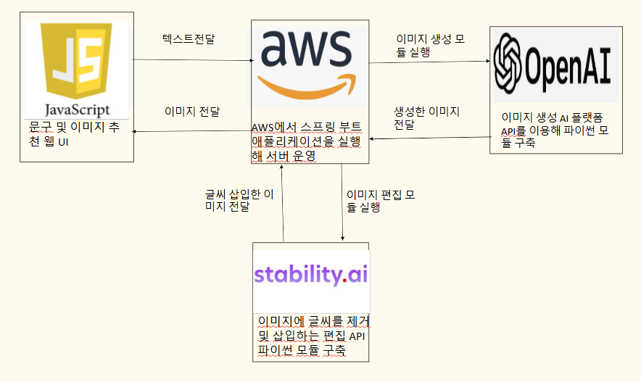

**<그림 1> 프로젝트 구조 그림**

## 2.3 시나리오

**웹서비스에서 텍스트 입력**

웹서비스에서 생성하고자 하는 이미지를 텍스트형식으로 입력받는다.

**서버를 통해 모듈로 텍스트 전송**

사용자에게 입력받은 텍스트를 서버를 통해 EC2 내부에 있는 파이썬모듈로 전달한다.

**모듈에서 텍스트 키워드 추출(open api)**

전달받은 텍스트를 기반으로 Open api를 사용하여 전송하고자 하는 텍스트에서 중요 키워드를 추출한다. (예를 들면 행사일시, 장소, 컨셉)

**이미지 생성 모듈 실행(open api Dall-E)**

추출된 키워드 및 텍스트를 기반으로 사용자가 원하는 이미지를 Open api에서 제공하는 Dall-E 모델을 사용하여 이미지를 생성해 EC2 내에 특정 디렉토리에 저장한다.

**생성된 이미지에서 텍스트 제거 (Stability api)**

이미지 생성 모듈을 통해 생성된 이미지를 Stability api 에서 제공하는 Erase 기능으로 텍스트를 선별하여 지우는 과정을 거친다.

**추출된 키워드 기반 텍스트 이미지 재삽입 (canva 혹은 필로우)**

부정확하게 생성된 텍스트를 지우고 지운 위치에 키워드를 기반으로 새롭게 생성된 텍스트 이미지를 재 삽입한다.

**서버에서 모듈을 통해 생성된 이미지를 웹서비스로 전송**

생성된 이미지를 특정 디렉토리에 저장하고 서버를 통해 해당 디렉토리에 있는 이미지를 웹서비스로 전송한다.

**웹서비스에서 이미지 표출**

서버에서 웹서비스로 전송된 이미지를 웹서비스에서 사용자에게 보여주어 사용할 이미지를 선택하게 한다.

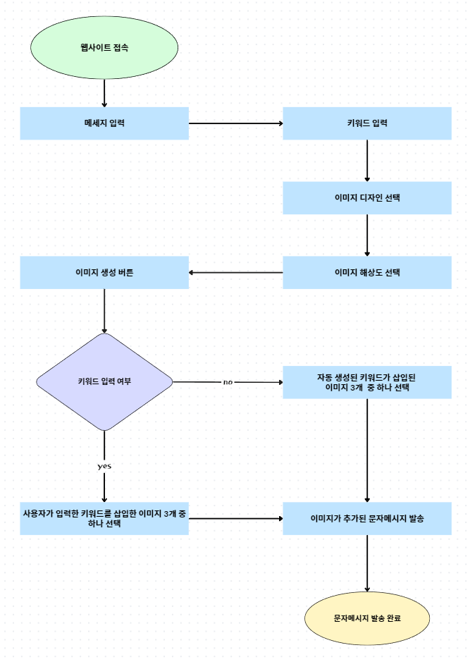

**<그림 2> 시나리오 흐름도**

## 2.4 기대효과

1. **고객 맞춤형 서비스 제공 :** 사용자가 직접 입력한 텍스트를 기반으로 이미지를 생성하여, 개별 고객의 요구에 맞춘 이미지를 자동으로 제공할 수 있습니다. 이는 고객 맞춤형 서비스 경험을 증진시키는 데 도움을 줍니다.
2. **편리하고 효율적인 이미지 생성 :** 웹사이트에서 간단한 입력만으로 AI를 통해 고품질 이미지를 손쉽게 얻을 수 있어, 고객이 이미지 제작에 들이는 시간과 노력을 절감할 수 있습니다. 결과적으로 사용자의 편의성을 높이며, 사용 빈도가 증가할 가능성이 있습니다.
3. **서비스 이용률 및 고객 충성도 증대 :** 높은 편의성과 맞춤형 서비스로 인해 고객 만족도가 상승하게 되면, 해당 서비스에 대한 긍정적인 인식이 형성되어 고객이 지속적으로 서비스를 이용하게 될 가능성이 커집니다. 이는 장기적으로 고객 충성도 및 서비스 이용률을 높이는 효과를 가져올 수 있습니다.
4. **비즈니스 성장 기여 :** 고객의 서비스 만족과 이용률 증가는 수익성 향상으로 이어질 수 있습니다. 더 많은 사용자가 유입되고, 충성 고객이 확보됨에 따라 비즈니스 성장이 촉진될 가능성이 높아집니다.
5. **브랜드 이미지 강화 :** 최신 AI 기술을 적용하여 사용자 맞춤형 이미지를 자동 생성하는 서비스는 혁신적이고 사용자 중심적인 브랜드 이미지를 구축하는 데 도움이 됩니다. 이는 다른 경쟁 서비스와 차별화되는 중요한 요소가 될 수 있습니다.

## 2.5 예상 제약조건 및 대처 방안

1. **제약조건: AI 모델 응답 시간 지연**
   * **설명**: OpenAI DALL·E와 Stability AI API를 통해 이미지를 생성하고 편집하는 과정에서 응답 시간이 길어질 수 있다. 특히, 여러 사용자가 동시에 요청할 경우 서버 부하로 인해 응답 지연이 발생할 가능성이 있다.
   * **대처 방안**:
     + **로딩 화면 표시**: 응답이 완료될 때까지 사용자에게 로딩 화면을 제공하여 대기 중임을 명확히 알린다.
     + **API 호출 최적화**: API 호출을 최적화하고, 캐싱 기능을 통해 중복 요청을 줄인다.
     + **대체 이미지 제공**: 응답 지연이 길어질 경우 기본 스타일의 대체 이미지를 제공하여 사용자 대기 시간을 줄인다.
2. **제약조건: API 사용량 초과 및 비용 문제**
   * **설명**: OpenAI와 Stability AI의 API 호출은 사용량에 따라 비용이 발생하며, 할당된 사용량을 초과할 경우 추가 과금이 발생하거나 API 사용이 제한될 수 있다.
   * **대처 방안**:
     + **API 호출 최소화**: 꼭 필요한 상황에서만 API를 호출하도록 로직을 구성하고, 캐싱을 통해 반복 호출을 방지한다.
     + **모니터링 및 알림 설정**: API 사용량을 지속적으로 모니터링하고 일정 사용량에 도달하면 알림을 받아 추가 사용량을 대비한다.
     + **비용 예산 관리**: 프로젝트의 예산을 고려해 API 호출에 따른 비용을 관리하고, 필요한 경우 타사 API와 비교하여 더 경제적인 대안을 고려한다.
3. **제약조건: 이미지 품질 저하 및 마스킹 정확도 문제**
   * **설명**: 생성된 이미지에서 텍스트를 마스킹하고 새 키워드를 삽입하는 과정에서 이미지 품질이 저하되거나, 텍스트 영역을 정확히 인식하지 못하는 문제가 발생할 수 있다.
   * **대처 방안**:
     + **마스킹 모델 개선**: Stability AI의 마스킹 기능을 지속적으로 테스트하고 최적화하여 텍스트 인식 정확도를 높인다.
     + **이미지 품질 검사**: 최종 이미지 품질이 일정 기준 이하일 경우 사용자에게 오류 메시지를 표시하고, 다시 생성할 수 있도록 옵션을 제공한다.
     + **사용자 피드백 수집**: 사용자로부터 이미지 품질에 대한 피드백을 받아 개선 사항을 반영한다.
4. **제약조건: 키워드 추출의 정확도 문제**
   * **설명**: 사용자가 입력한 홍보 문구에서 핵심 키워드를 정확하게 추출하지 못하면 이미지에 적합한 키워드가 반영되지 않아 최종 결과물의 효과가 떨어질 수 있다.
   * **대처 방안**:
     + **키워드 추출 알고리즘 개선**: 텍스트 분석 및 키워드 추출 알고리즘을 지속적으로 개선하여 문구에서 더 정확한 키워드를 추출할 수 있도록 한다.
     + **사용자 수정 기능 제공**: 자동 추출된 키워드를 사용자가 직접 수정할 수 있는 기능을 추가하여 사용자가 원하는 키워드를 반영할 수 있게 한다.
     + **학습 데이터 업데이트**: 다양한 문구 샘플을 기반으로 AI 모델을 재 학습시키거나 키워드 추출 알고리즘을 업데이트한다.
5. **제약조건: 사용자의 이미지 스타일 선택의 제한성**
   * **설명**: 사용자가 선택할 수 있는 이미지 스타일이 제한적일 경우 다양한 요구를 충족시키기 어려울 수 있다.
   * **대처 방안**:
     + **스타일 옵션 추가**: 사용자의 요구에 따라 이미지 스타일 선택 옵션을 점진적으로 확장하여 다양한 스타일을 제공할 수 있도록 한다.
     + **사용자 선호 스타일 데이터 수집**: 어떤 스타일이 자주 선택되는지 데이터를 수집하여, 자주 사용되는 스타일에 대한 우선 지원을 고려한다.
     + **사용자 정의 기능 추가**: 사용자가 스타일을 세부적으로 지정할 수 있는 옵션을 추가하여 개별화된 요구를 충족할 수 있도록 한다.
6. **제약조건: 브라우저 및 디바이스 호환성 문제**
   * **설명**: 웹 애플리케이션이 다양한 브라우저와 디바이스에서 원활히 작동하지 않을 경우 사용자 경험에 부정적인 영향을 미칠 수 있다.
   * **대처 방안**:
     + **반응형 웹 디자인 적용**: 다양한 화면 크기와 브라우저 환경에 맞춰 반응형 디자인을 적용하여 모든 디바이스에서 일관된 UI/UX를 제공한다.
     + **크로스 브라우저 테스트**: 주요 브라우저와 다양한 디바이스에서의 테스트를 통해 호환성을 확인하고, 문제 발생 시 수정한다.
     + **접근성 개선**: 웹 접근성을 고려한 디자인과 기능을 적용하여 모든 사용자에게 최적의 경험을 제공한다.

## 2.6 관련 기술

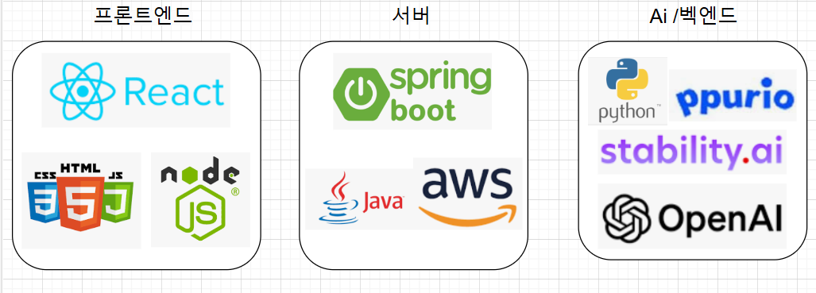

**<그림 3> 프로젝트 관련 기술 그림**

## 2.7 개발 도구

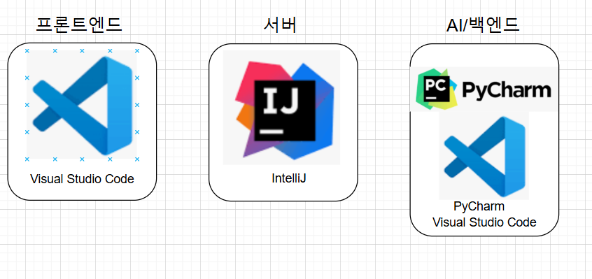

**<그림 4> 프로젝트 개발 도구 그림**

# **3. 프로젝트 수행 내용 및 결과**

3.1 시스템 아키텍쳐   
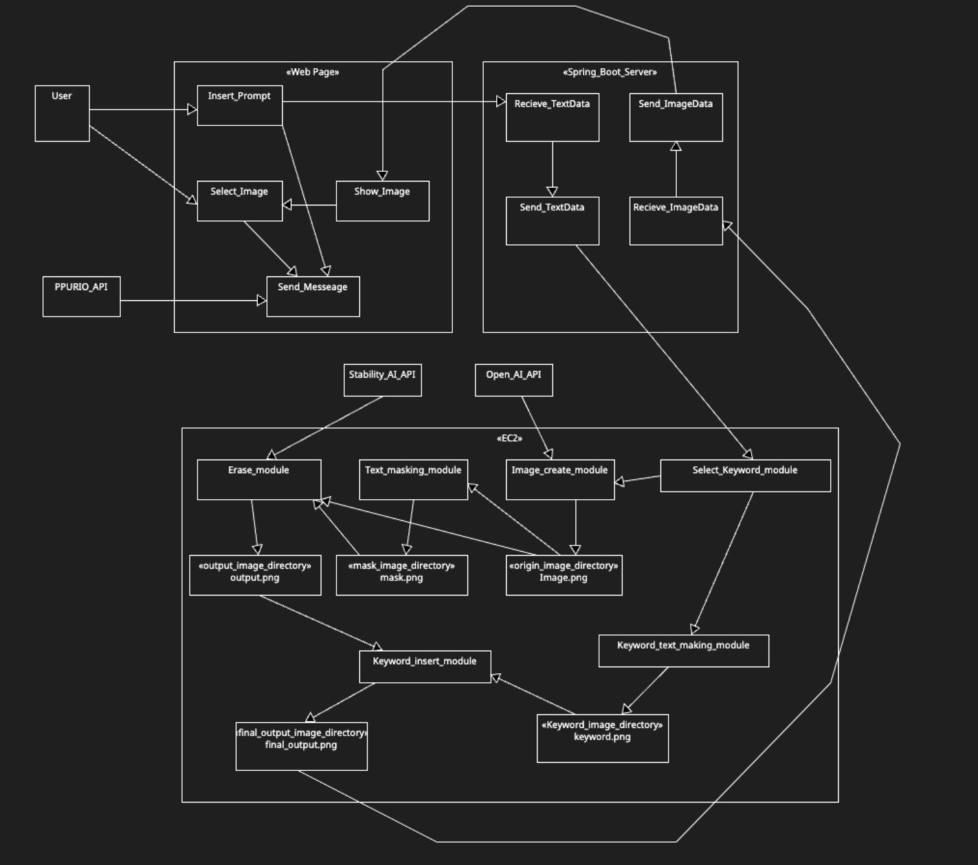

**<그림 5> 아키텍쳐 설계도**

## 3.2 기능 설계

1. 웹 서비스 구축

**App.js**

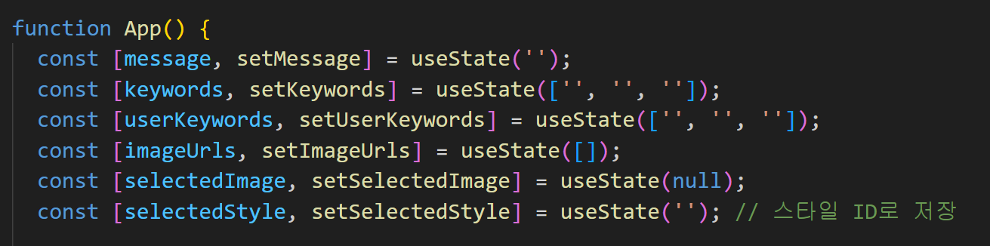

useState라는 훅을 사용하여 여러 상태 변수를 저장하고 있다.

각 배열에서 왼쪽의 변수들은 값을 저장하고 오른쪽의 변수들은 값의 상태를 업데이트한다. 예를 들자면 message 변수는 메시지값을 저장하고 setMessage 변수는 메시지값을 업데이트한다.

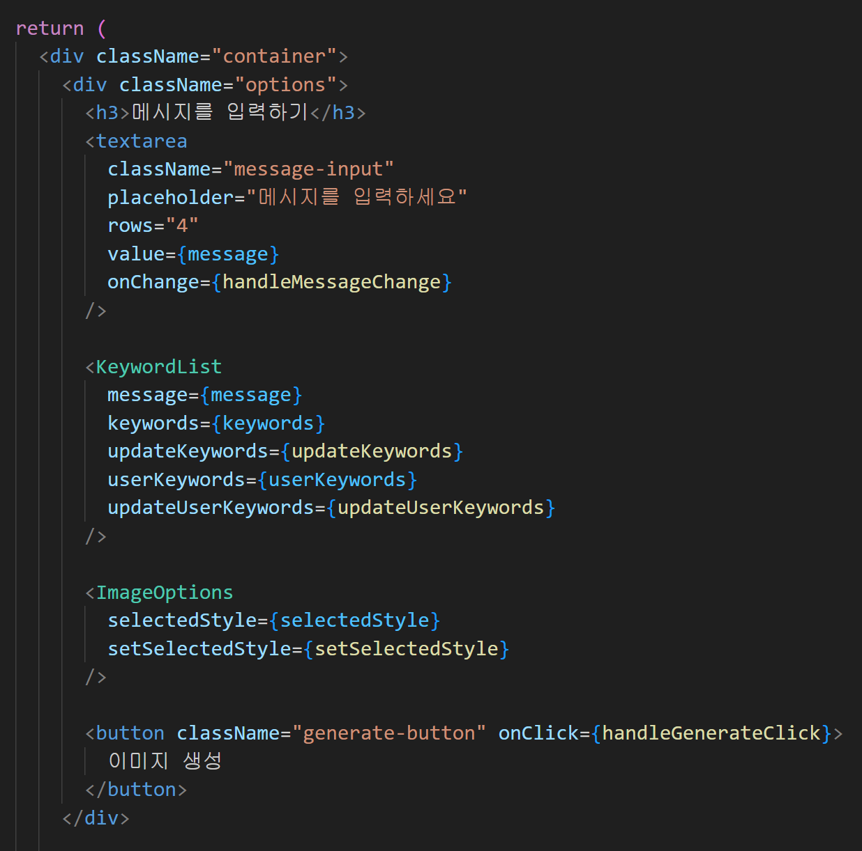

웹사이트에서 메시지 입력창 부분에 메시지를 입력하고 키워드와 스타일을 선택하고 이미지 생성 버튼을 누르면 메시지값은 message 변수에, 키워드는 keywords 변수에, 스타일은 selectedStyle 변수에 저장된다.

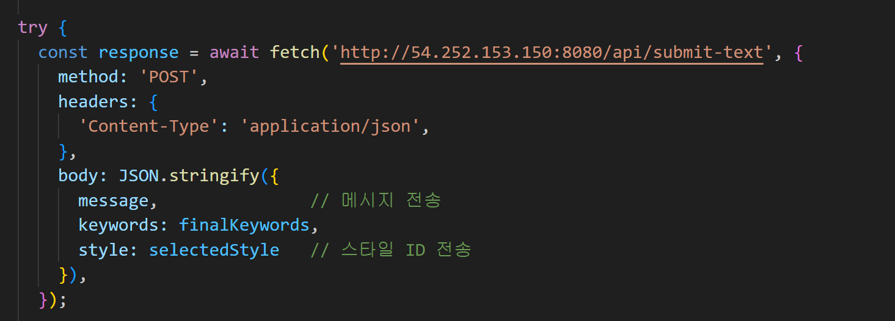

Fetch 함수를 이용하여 Fetch API를 불러오고 HTTP 요청을 전달할 URL을 함수 안에 넣는다.

URL부분을 해석하면 HTTP 프로토콜 방식으로 전송하며 54.252.153.150 퍼블릭 IP 주소로 8080포트로 보내며 /api/submit-text는 엔드포인트이다.

그리고 포스트 방식으로 JSON으로 메시지와 키워드와 스타일 ID를 서버에 전송한다.

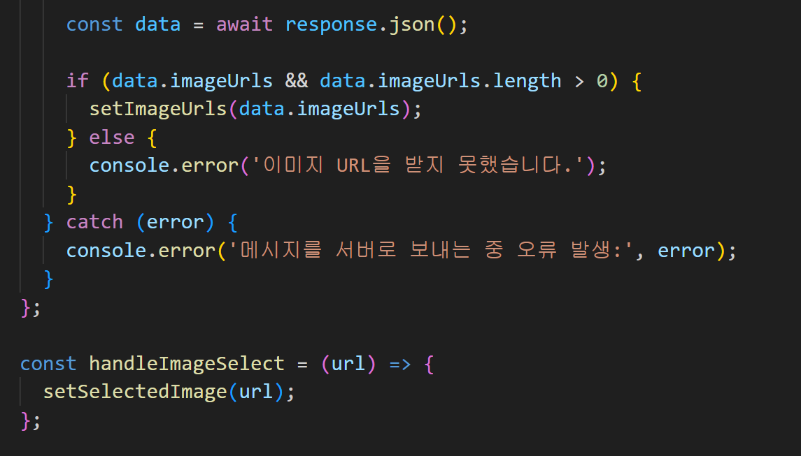

서버에 요청한 메시지와 스타일, 키워드에 따라 이미지를 생성하고 서버에서 프론트엔드로 이미지 URL값이 반환되면 data 변수에 들어오고 이미지 URL을 imageUrls값에 저장한다.

**KeywordList.js**

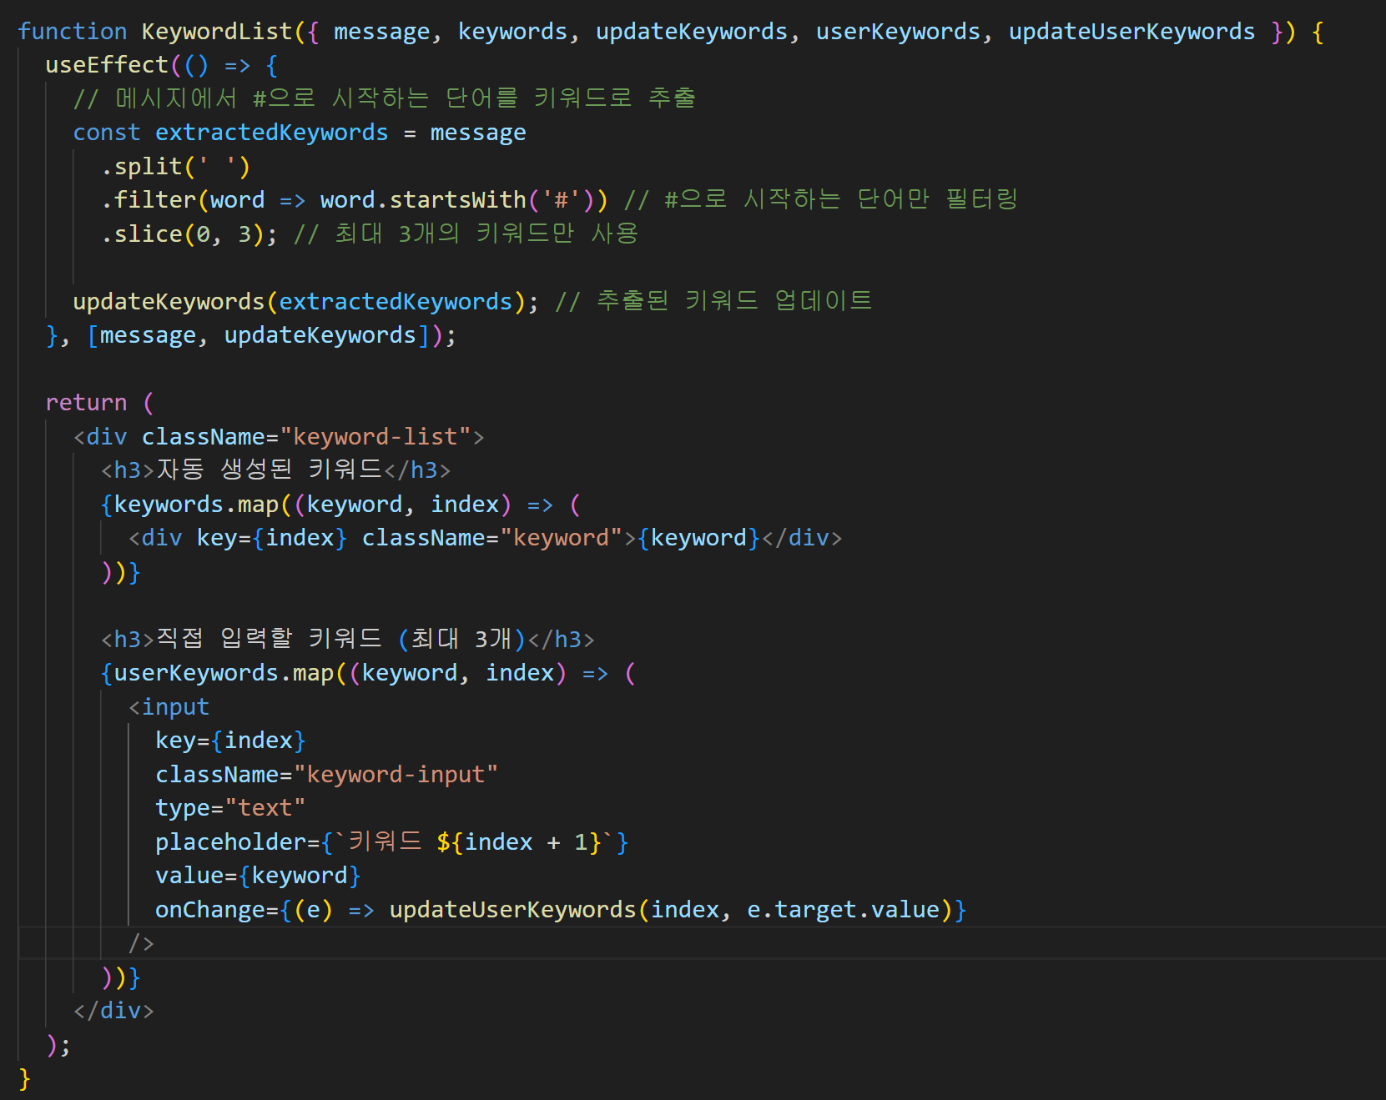

useEffect 훅은 message가 변경될 때마다 실행되며 Message를 공백으로 나눈 후, #으로 시작하는 단어들만 필터링하여 최대 3개의 키워드를 extractedKeywords 배열로 만든다.

추출된 키워드 배열을 updateKeywords 함수를 통해 keywords 상태로 업데이트한다.

자동생성된 키워드 섹션에서는 keywords 배열을 순회하며 키워드를 하나씩 <div> 태그에 표시하고 직접 일력할 키워드 섹션에서는 userKeywords 배열을 순회하며, 각 키워드에 대한 입력 필드를 표시한다.

각 입력필드는 placeholder로 “키워드1”, “키워드2”, “키워드3”과 같이 순서에 맞게 표시된다.

입력필드의 onChange 이벤트는 updateUserKeywords를 호출하여 사용자가 입력한 키워드를 업데이트한다.

**ImageOptions.js**

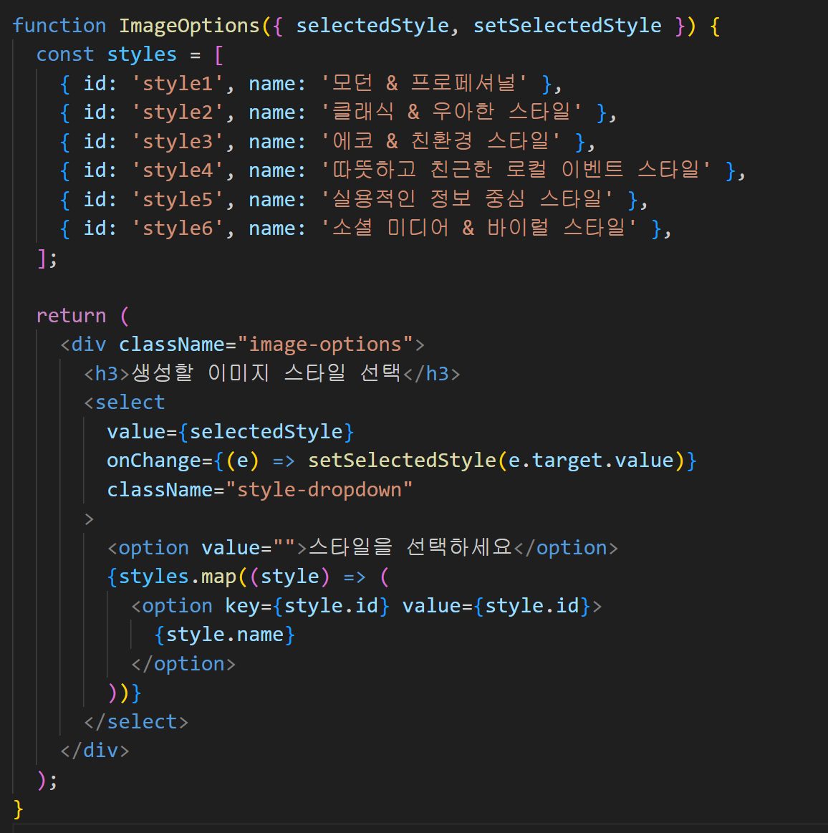

스타일은 6가지가 있고 스타일을 고르면 selectedStyle 변수에 선택한 스타일의 id값이 저장된다.

onChange 이벤트 핸들러를 통해 사용자가 스타일을 선택할 때 setSelectedStyle을 호출하여 선택된 값을 업데이트한다.

**ImagePreview.js**

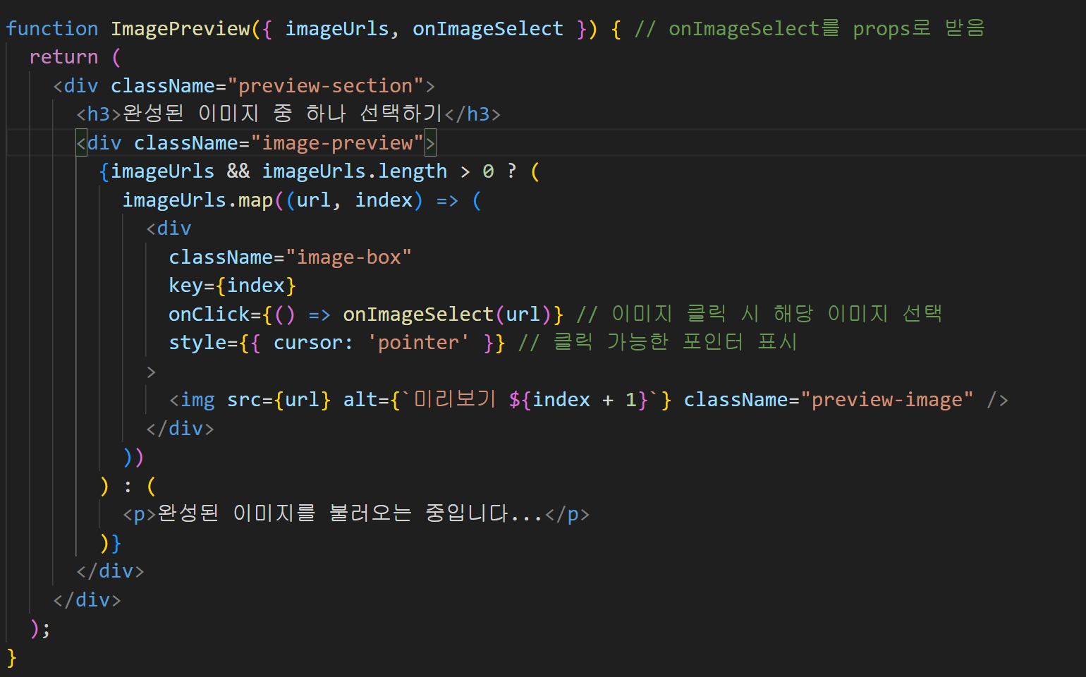

Props로 imageUrls과 onImageSelect 값을 받는다. imageUrls은 미리보기로 표시할 이미지 URL 배열이고 onImageSelect는 사용자가 이미지를 클릭할 때 호출되는 콜백 함수로, 선택된 이미지 URL을 전달한다.

삼항 연산자를 사용해 imageUrls가 존재하고 길이가 0보다 클 경우와 아닐 경우를 구분한다.

**이미지가 있을 경우** : imageUrls 배열을 map 메서드로 순회하며, 각 이미지 URL을 <img> 요소로 렌더링하고 사용자가 이미지를 클릭하면 onImageSelect 함수가 호출되어 해당 url이 전달된다.

Style={{ cursor: ‘pointer’ }}로 포인터 커서를 표시해 이미지가 클릭 가능함을 나타낸다.

**이미지가 없을 경우** : <p> 요소에 “완성된 이미지를 불러오는 중입니다”라는 메시지를 표시한다.

**ImageEditor.js**

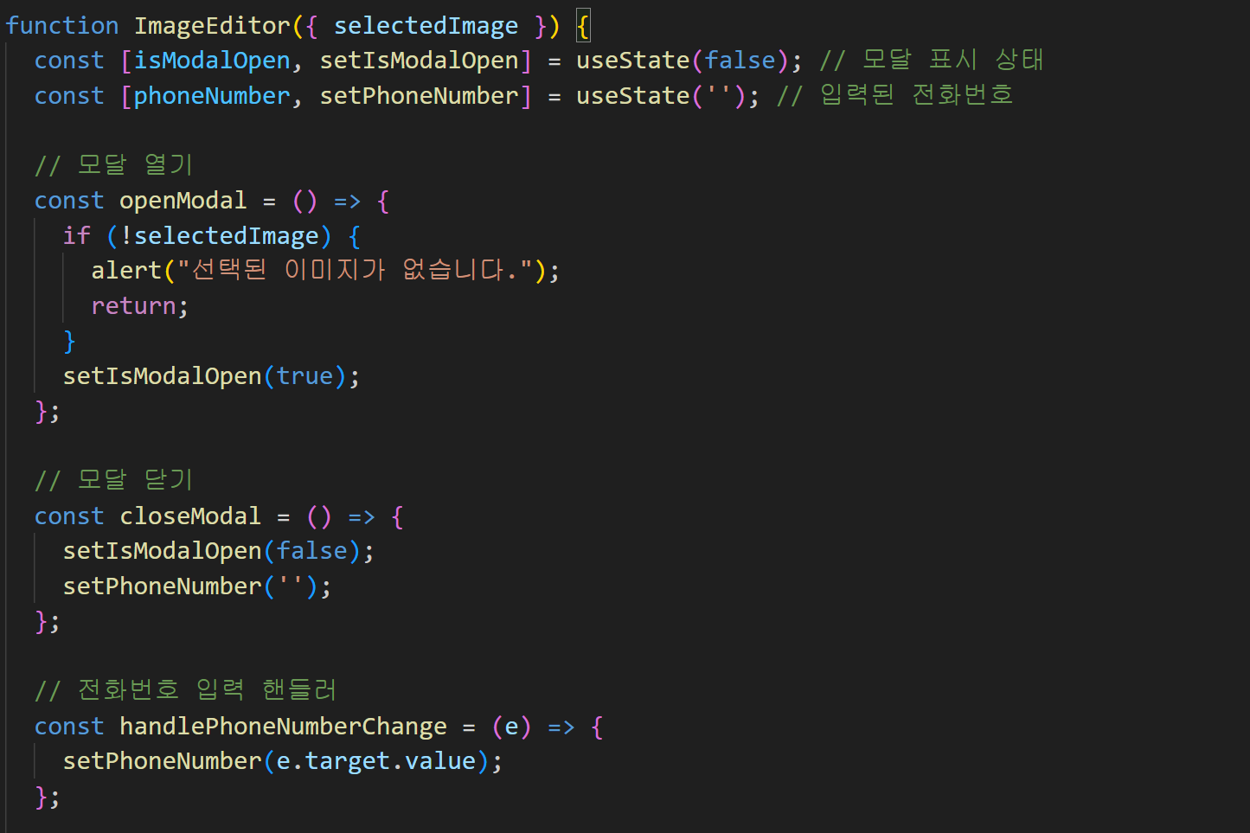

useState 훅을 사용하여서 상태를 관리하였고 isModalOpen은 전화번호 입력 모달의 표시 여부를 제어는 상태이고 phoneNumber는 사용자 입력에 의해 설정되는 전화번호이다.

openModal은 selectedImage가 없으면 모달을 열기 전에 경고 메시지를 띄운다. 이미지가 선택된 경우 isModalOpen을 true로 설정하여 모달을 연다.

closeModal은 isModalOpen을 false로 설정하여 모달을 닫고, phoneNumber 상태를 초기화한다.

전화번호 입력 핸들러는 사용자가 입력한 전화번호를 phoneNumber 상태에 반영한다.

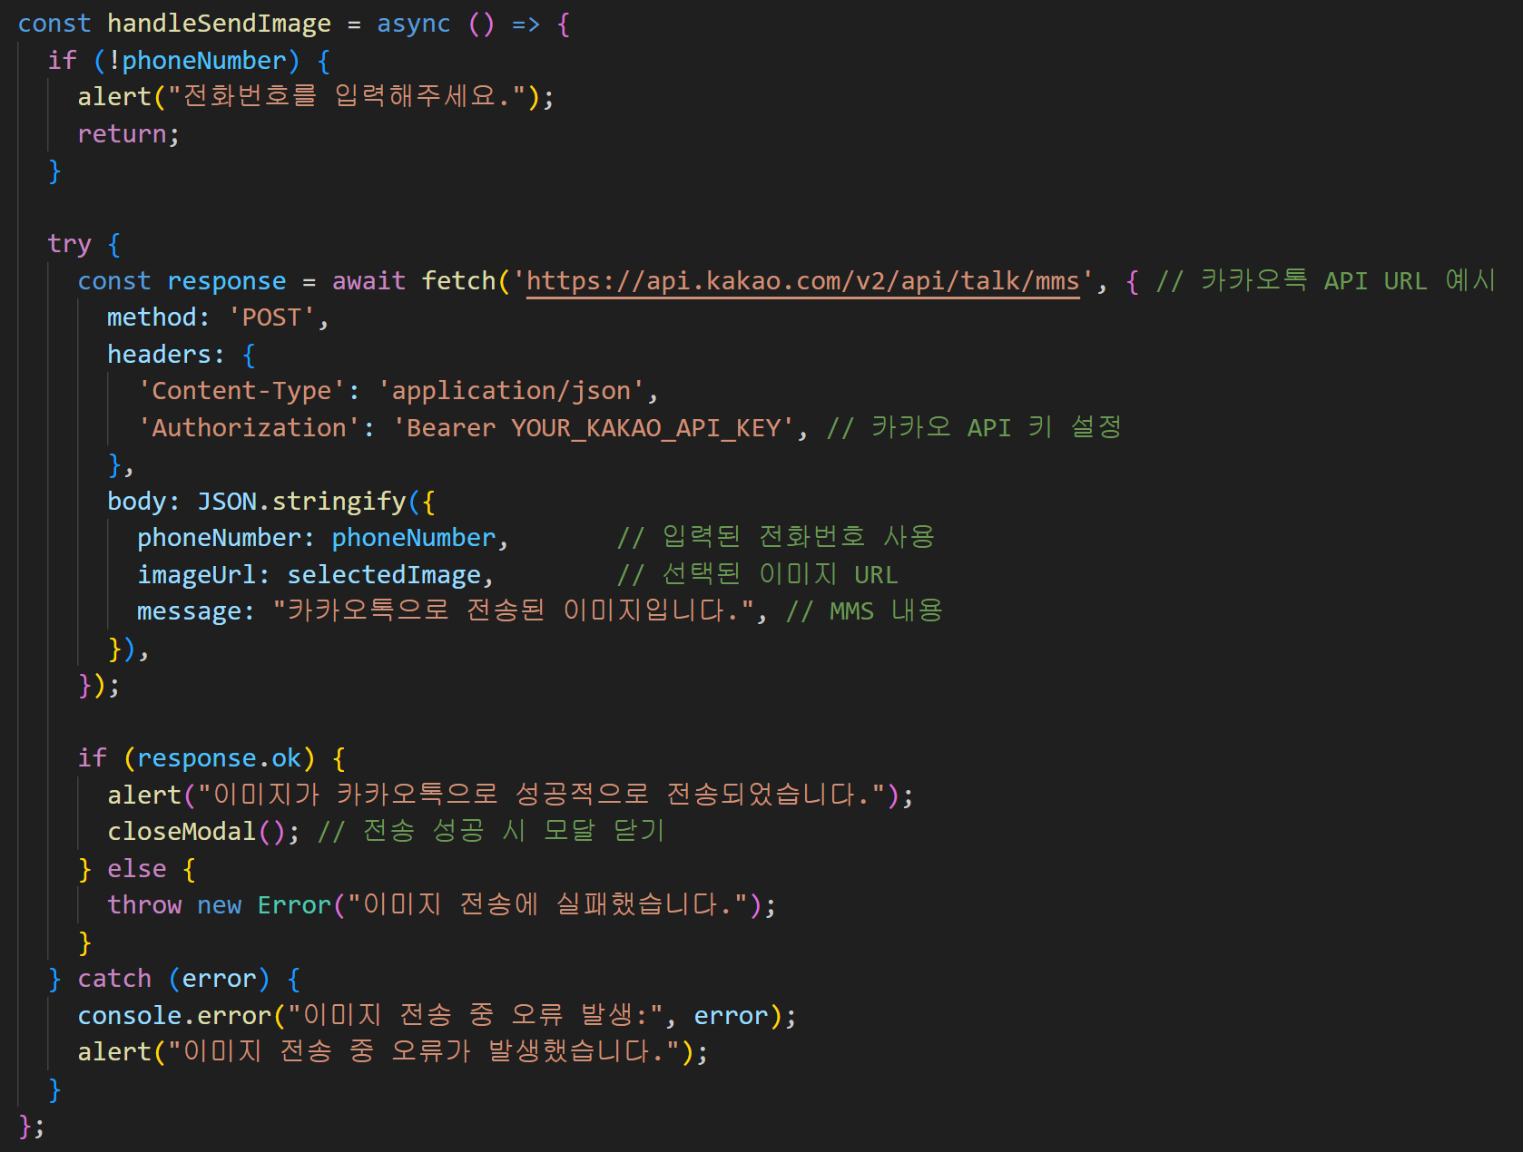

handleSendImage는 이미지 전송 함수이며 phoneNumber가 없으면 경고 메시지를 표시한다.

카카오톡 API를 사용하여 selectedImage를 MMS로 전송하며 fetch 함수를 사용하고 POST 방식으로 보내며 입력된 전화번호와 선택된 이미지 URL을 바탕으로 보내진다.

전송이 성공하면 모달을 닫고, 실패 시 오류 메시지를 표시한다.

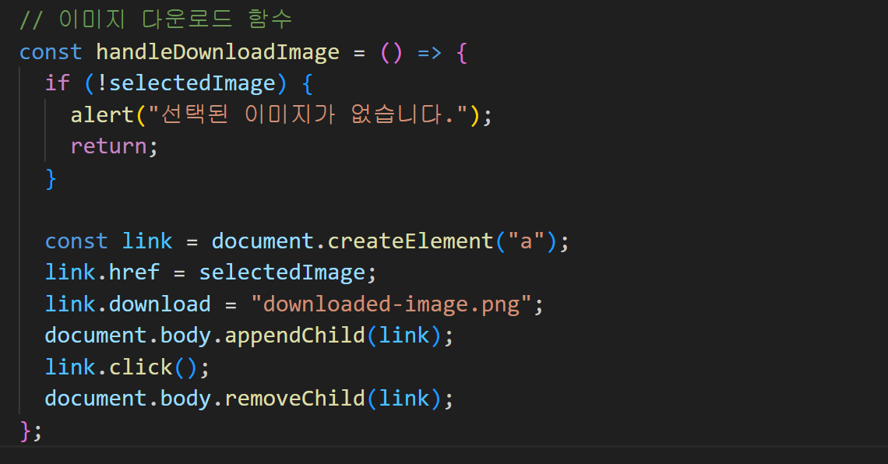

handleDownloadImage 함수는 이미지 다운로드 함수이며 selectedImage가 없으면 경고 메시지를 띄운다.

이미지가 선택된 경우, <a> 태그를 사용해 이미지를 다운로드한다.

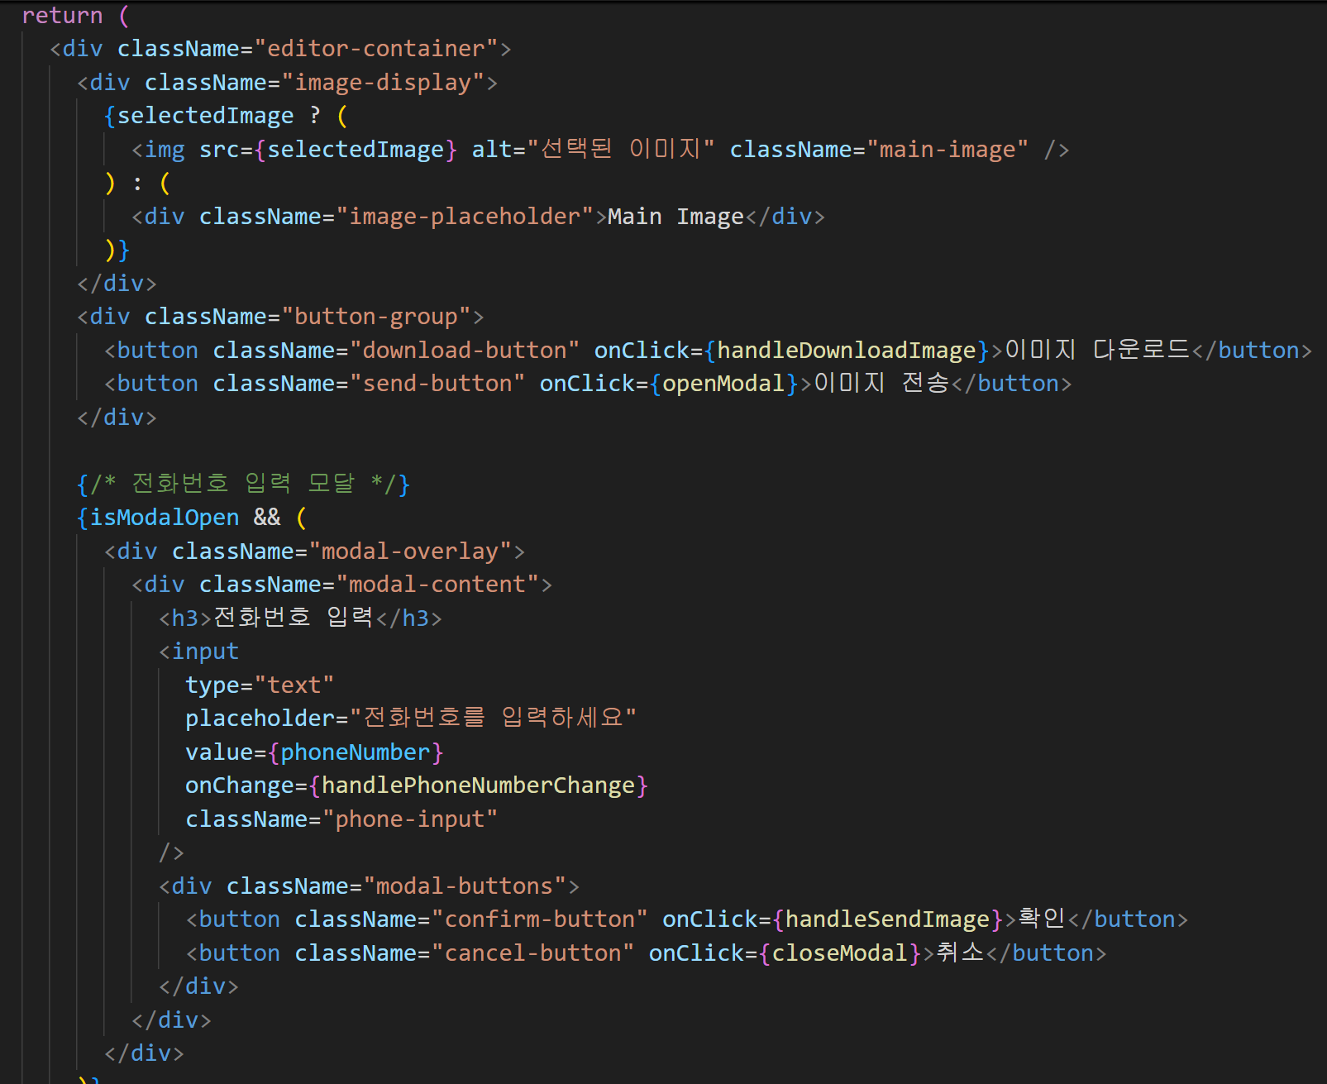

selectedImage가 있을 경우 이미지가 화면에 표시되며, 없으면 “Main Image”라는 플레이스홀더가 나타난다. 이미지 다운로드 버튼을 클릭하면 handleDownloadImage가 호출되고 이미지 전송 버튼을 클릭하면 openModal이 호출되어 모달이 열린다.

모달이 열리면 사용자가 전화번호를 입력하고, 확인 버튼을 클릭하여 이미지를 전송하거나 취소 버튼을 클릭하여 모달을 닫을 수 있다.

2. 서버



서버는 프론트와 연동후 프론트를 통해 Json 파일에서 message 라는 필드를 추출해서 프롬프트에서 입력한 텍스트를 받는 기능을 구성했다.



생성한 이미지를 저장하고 위의 경로를 통해 이미지 파일을 찾고 존재하면 프론트로 반환하는 기능을 구성했다.



ProcessBuilder를 이용해 파이썬 파일의 모듈을 실행하는 기능을 구성했다.

3. 이미지 모듈

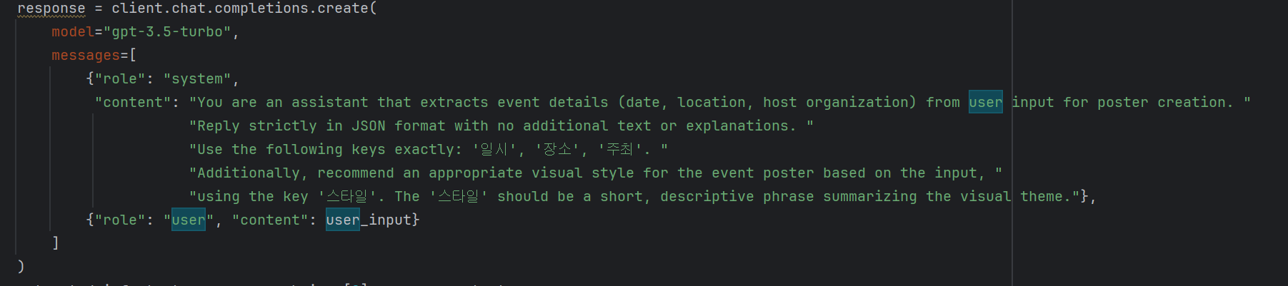

고객이 메시지를 입력하면 일정 키워드를 추출한다. 추출된 키워드는 추후에 텍스트 재삽입 때 내용으로 들어갈 예정이며 여러 가지 키워드를 더 추출하여 우선순위를 메길 예정이다.

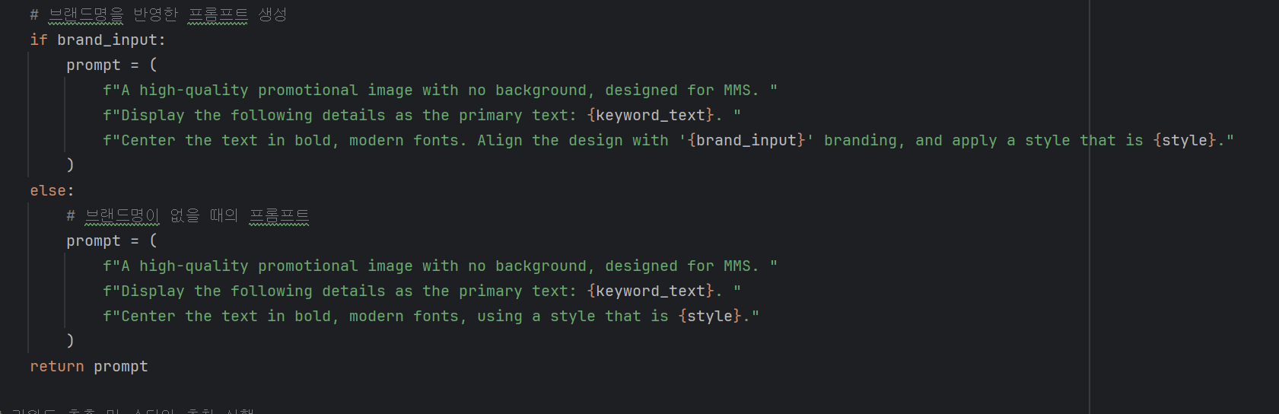

프롬프트에 고객의 브랜드를 반영하여 이미지를 생성하도록 했다. 브랜드가 없는 경우는 제외했다.

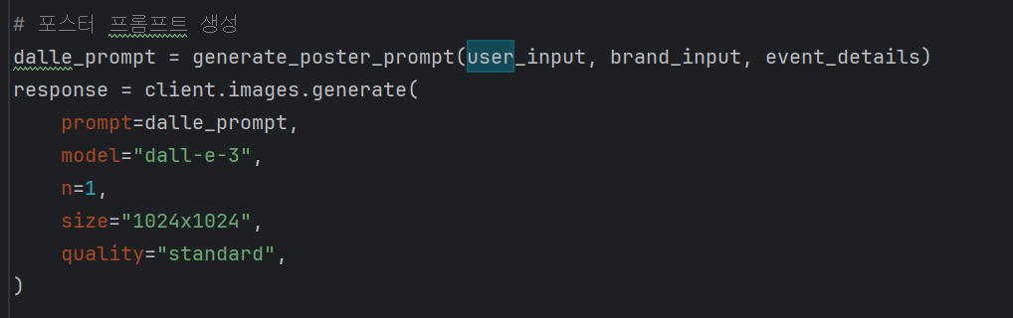

프롬프트를 이용하여 이미지를 만든다. 1024*1024로 만들고, 추후에 jpeg파일로 압축하여 mms의 규격에 맞도록 한다.

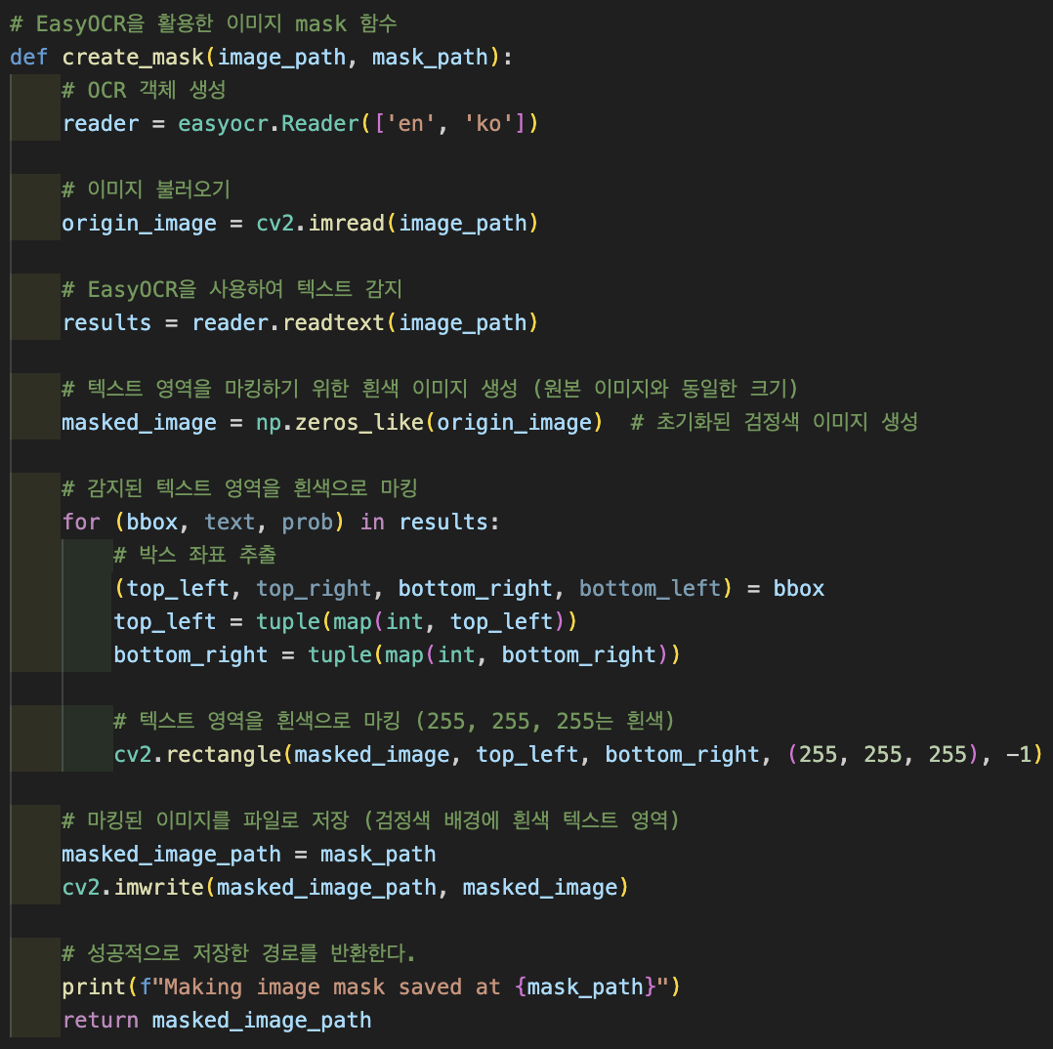

- 설명 : EasyOCR을 활용하여 이미지에서 텍스트 영역을 감지하고, 해당 텍스트 영역을 흰색으로 표시한 마스크 이미지를 생성합니다.

1. **이미지 불러오기**: 지정된 이미지 파일을 불러옵니다.

2. **텍스트 감지**: EasyOCR을 사용하여 이미지 내 텍스트를 감지합니다.

3. **텍스트 영역 마스킹**: 텍스트가 감지된 영역을 흰색으로 칠하여 검은 배경의 마스크 이미지를 생성하고, 이를 지정된 경로에 저장합니다.

출력 : 생성된 마스크 이미지의 저장 경로를 반환합니다.

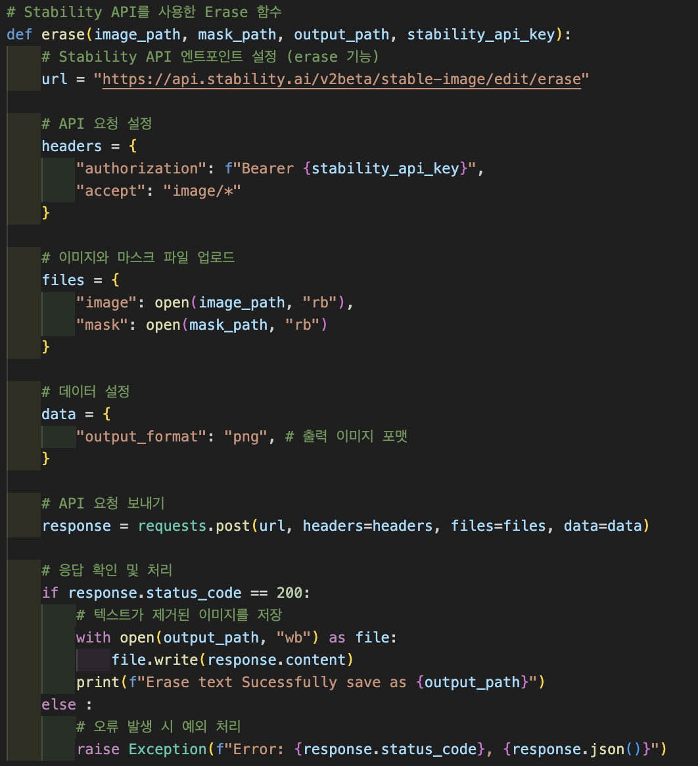

## - 설명 : Stability API의 erase 기능을 통해 이미지에서 감지된 텍스트를 제거합니다.

기능 흐름 :

1. **API 요청 설정**: Stability API 엔드포인트와 인증 헤더를 설정합니다.
2. **이미지 및 마스크 파일 업로드**: Stability API로 이미지를 업로드하며, 텍스트를 제거할 마스크 이미지를 함께 전송합니다.
3. **API 응답 처리**: 응답이 성공적이면 결과 이미지를 다운로드하고 저장합니다. 실패 시 예외 처리를 합니다.

텍스트가 제거된 최종 이미지의 저장 경로를 반환합니다.

## 3.3 화면 설계

**프로젝트 개요**

본 프로젝트의 웹 애플리케이션 화면 설계는 사용자가 쉽게 접근하여 홍보 이미지를 생성할 수 있도록 직관적으로 구성되어 있다. 사용자는 메시지를 입력하고, 키워드를 선택 및 설정하여 AI 기술을 통해 자동으로 생성된 이미지를 확인하고 선택할 수 있다.

**주요 화면 설명**

1. **메시지 입력 및 키워드 설정 화면**
   * **기능**: 사용자가 홍보에 필요한 메시지를 입력하는 화면이다. 메시지 내용에 따라 AI가 키워드를 자동으로 추출하고, 사용자가 직접 추가로 입력할 키워드가 있다면 최대 3개까지 직접 입력할 수 있다.
   * **구성 요소**:
     + **메시지 입력 필드**: 사용자가 홍보 메시지를 작성할 수 있는 텍스트 입력란.
     + **자동 생성된 키워드**: 입력된 메시지를 바탕으로 자동 추출된 키워드가 표시된다.
     + **직접 입력할 키워드**: 사용자가 원하는 키워드를 최대 3개까지 추가 입력할 수 있다.
   * **설명**: 사용자가 메시지를 작성하고, 추가적인 키워드를 설정한 후 이미지 스타일을 선택할 수 있다.
2. **이미지 스타일 선택 및 생성 버튼**
   * **기능**: 사용자가 원하는 이미지 스타일을 선택하고, 선택된 정보를 서버로 전송하여 이미지 생성을 시작한다.
   * **구성 요소**:
     + **이미지 스타일 선택 드롭다운**: 사용자가 선택할 수 있는 6가지 이미지 스타일이 제공된다.
     + **이미지 생성 버튼**: 사용자가 메시지와 키워드를 설정하고 스타일을 선택한 후 클릭하여 이미지 생성을 시작하는 버튼이다.
   * **설명**: 사용자는 원하는 이미지 스타일을 선택한 후 "이미지 생성" 버튼을 눌러 서버로 데이터를 전송한다.
3. **이미지 생성 및 선택 화면**
   * **기능**: 서버에서 생성된 이미지가 오른쪽 화면에 표시됩니다. Stability AI의 마스킹 과정을 통해 텍스트를 제거하고, 사용자가 설정한 키워드를 자동으로 삽입하여 최종 이미지가 완성된다.
   * **구성 요소**:
     + **생성된 이미지 미리보기 (3개)**: AI가 텍스트까지 삽입하여 생성한 3개의 이미지를 오른쪽 화면에 미리보기 형태로 제공한다. 사용자는 이 중 하나를 선택할 수 있다.
     + **이미지 선택** : 제공된 완성된 3개의 이미지 중에서 하나를 선택하여 다운로드하거나 전송할 준비를 할 수 있습니다.
   * **설명**: 사용자는 자동 생성되어 완성된 3개의 이미지 중 원하는 이미지를 선택하여 최종 마케팅 자료로 활용할 수 있다.
4. **이미지 다운로드 및 전송 버튼**
   * **기능**: 사용자가 선택한 이미지를 로컬에 다운로드하거나 다른 사용자에게 전송할 수 있는 기능을 제공한다.
   * **구성 요소**:
     + **이미지 다운로드 버튼**: 선택한 이미지를 로컬 저장소에 다운로드하는 버튼이다.
     + **이미지 전송 버튼**: 선택한 이미지를 즉시 전송할 수 있도록 하는 버튼이다.
   * **설명**: 사용자가 최종적으로 선택한 이미지를 다운로드하거나 다른 플랫폼으로 전송하여 활용할 수 있도록 지원한다.

**화면 흐름 요약**

1. 사용자가 메시지와 키워드를 입력하고 이미지 스타일을 선택한다.
2. "이미지 생성" 버튼을 누르면 서버로 데이터가 전송되어 AI 모듈이 이미지 생성 및 키워드 삽입 과정을 수행한다.
3. 서버에서 완성된 3개의 이미지가 화면에 나타나고, 사용자는 이 중 하나를 선택할 수 있다.
4. 선택한 이미지를 다운로드하거나 전송하여 최종 결과물을 활용한다.

## 3.4 데이터 설계

이 프로젝트는 데이터베이스 없이, **프론트엔드에서 수집한 사용자 입력을 기반으로 1024x1024 해상도의 이미지를 생성하고, MMS 규격으로 변환**하여 사용자의 요구에 맞는 이미지를 생성한다다.

**1. 프론트엔드 데이터 수집**

**1.1 사용자 요구사항 입력**

사용자가 자신이 원하는 요구사항을 기반으로 메시지(텍스트)와 스타일을 선택한 후 이미지 생성 버튼을 누른다.

**1.2 데이터 전송 후 이미지 생성 요청**

이미지 생성 버튼을 누르면 메시지(텍스트)와 스타일을 json파일로 변환 후 프론트엔드에서 설정한 백엔드서버로 데이터 전송 후 이미지 생성을 요청하며 리턴값으로 이미지 파일을 기다린다.

**2. 백엔드 데이터 처리 흐름**

백엔드에서는 **이미지 생성, 텍스트 제거 및 재삽입, MMS 전환**을 담당하며, 처음에는 1024x1024 해상도로 이미지를 생성한 후 MMS 규격으로 변환한다

**2.1 이미지 생성 및 키워드 추출**

* **데이터 입력**: 백엔드는 받은 메시지와 스타일을 기반으로 OpenAI DALL·E API에 **1024x1024 해상도**의 이미지 생성 요청을 보낸다.
* **API 응답1**: OpenAI API에서 사용자가 보낸 메시지의 키워드를 추출하여 json파일로 임시저장한다.
* **API 응답2**: OpenAI API에서 생성된 고해상도 이미지 URL이 반환된다.
* **API 응답3**: OpenAi API에서 생성된 이미지와 맞는 폰트와 색상을 json파일에 추가한다.

**2.2 Stability API를 통한 텍스트 제거 및 편집**

* **데이터 입력**: 생성된 이미지 URL을 Stability API에 전달하여, 텍스트를 제거하고 한글 텍스트를 삽입할 공간을 확보합니다.
* **API 응답**: Stability API가 텍스트가 제거된 고해상도 이미지를 반환합니다.
* **이미지 파일 저장**: 이 이미지를 임시 파일로 저장하여, 이후 Pillow로 한글 텍스트를 삽입할 준비를 한다.

**2.3 Pillow를 사용한 한글 텍스트 재삽입**

* **데이터 입력**: Stability API로부터 반환된 url을 Pillow로 불러온다.
* **폰트 및 스타일 적용**: 받은 키워드를 이미지의 텍스트 삽입 위치에 맞춰 한글 폰트, 크기, 색상을 설정하여 고해상도로 삽입합니다.
* **최종 이미지 저장**: 한글 텍스트가 삽입된 최종 고해상도 이미지를 일시적으로 파일 시스템에 저장한다.

**3. MMS 규격에 맞게 변환**

* **해상도 및 파일 크기 조정**: mms_required 플래그가 true로 설정된 경우, 최종 고해상도 이미지를 **640x480** 또는 **800x600** 등 MMS 규격에 맞는 해상도로 조정한다.
* **파일 포맷 변환**: JPEG 포맷으로 저장하면서 품질을 조정해 MMS 전송 가능한 파일 크기(300KB 이하)로 맞춘다.

**4. 백엔드 -> 프론트엔드 이미지 전달**

만든 JPEG 파일을 백엔드서버에서 프론트엔드로 전송하고 프론트엔드는 받은 이미지 파일을 UI의 Image창에 띄운다.

그 후 이미지 전송 버튼을 누르면 mms형식으로 원하는 전화번호의 카카오톡으로 메시지가 발송되고 이미지 다운로드를 누르면 이미지 파일이 다운로드된다.

3.5 인터페이스 설계

본 프로젝트의 웹 어플리케이션 인터페이스 설계는 사용자가 시스템과 상호작용하는 방식을 설계하는 것으로, **사용자와 시스템 간의 상호작용 흐름과 경험**을 중점적으로 다룬다. 주요요소로는 작동방식과 상호작용 흐름, 피드백 및 안내가 있다.

1. **웹사이트에서 메시지 전송 요청 및 응답**

웹사이트의 UI에서 메시지 입력, 키워드, 스타일을 선택한 후 이미지 생성 버튼을 누르면 fetch API를 호출하여 지정해놓은 백엔드 서버로 필요한 정보들을 보내고 리턴값을 기다린다.

1. **백엔드 서버에서 이미지 생성 모듈 실행**

백엔드 서버에서 받은 정보들을 바탕으로 OpenAI DALL·E API에 이미지 생성 요청을 보낸다.

OPENAI API에서 사용자가 보낸 정보들을 바탕으로 이미지를 생성하고 그 이미지 URL을 다시 벡엔드 서버로 반환한다.

1. **백엔드 서버에서 Stability API 모듈 실행**

생성된 이미지 URL을 Stability API에 전달하여, 텍스트를 제거하고 한글 텍스트를 삽입할 공간을 확보한후 텍스트가 제거된 고해상도 이미지를 반환한다.

이 이미지를 임시 파일로 저장한 후 반환한다.

1. **백엔드 서버에서 Pillow 실행**

Stability API로부터 반환된 파일을 Pillow로 불러온다.

받은 키워드를 이미지의 텍스트 삽입 위치에 맞춰 한글 폰트, 크기, 색상을 설정하여 고해상도로 삽입한후 이미지를 저장하여 반환한다.

1. **백엔드 서버에서 웹사이트로 이미지 전송**

반환된 파일을 벡엔드서버에서 웹사이트로 전송하고 웹사이트는 받은 이미지를 파일을 UI의 Image창에 띄운다.

1. **웹사이트에서 사용자에게 이미지 전송**

이미지 전송 버튼을 누르면 모달을 띄워서 전화번호를 입력받고 카카오톡 API를 사용하여 그 전화번호의 카카오톡 아이디로 메시지가 전달된다.

## 3.6 중간결과물

이미지 생성 및 텍스트 지우기

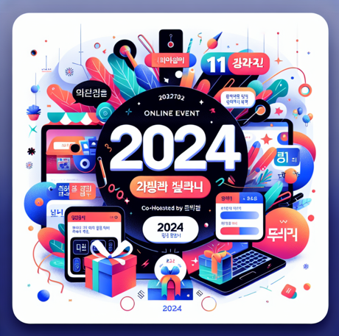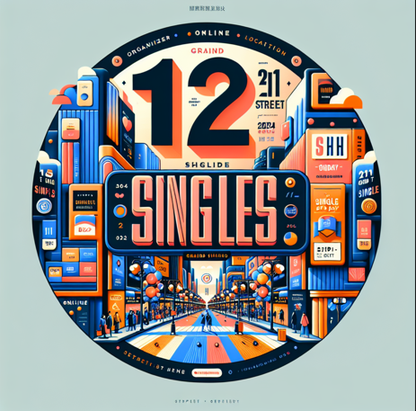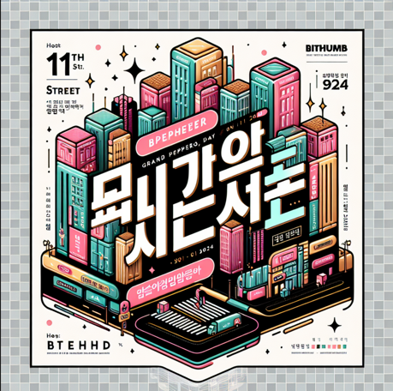

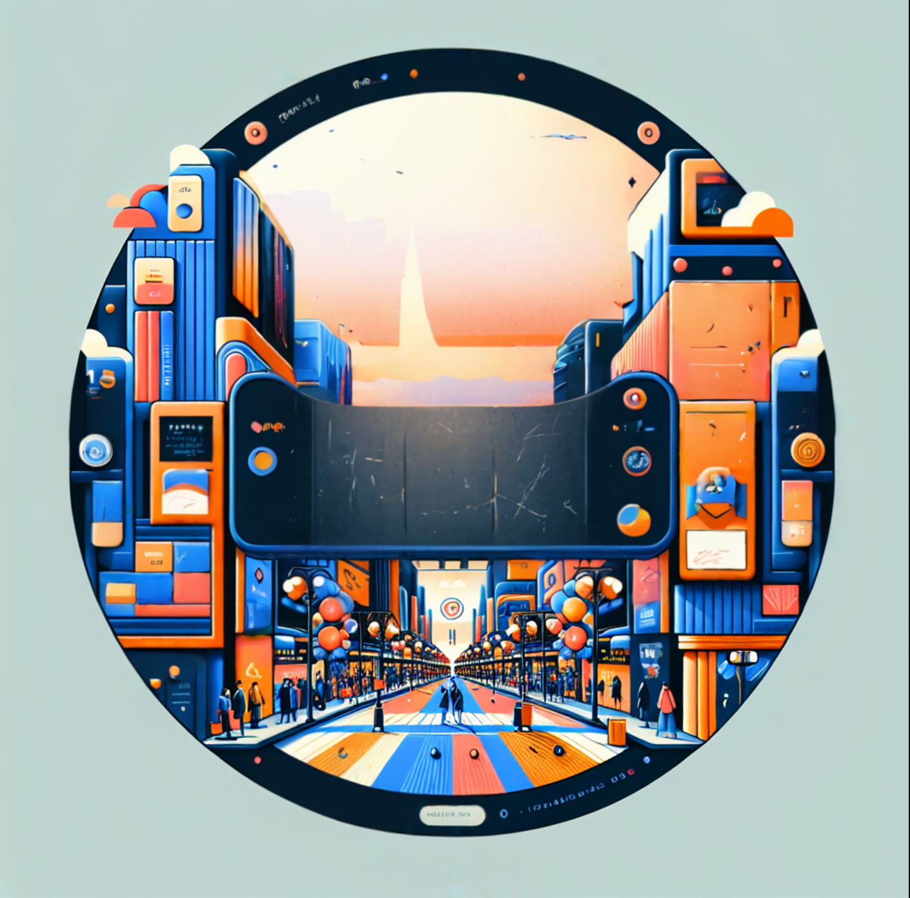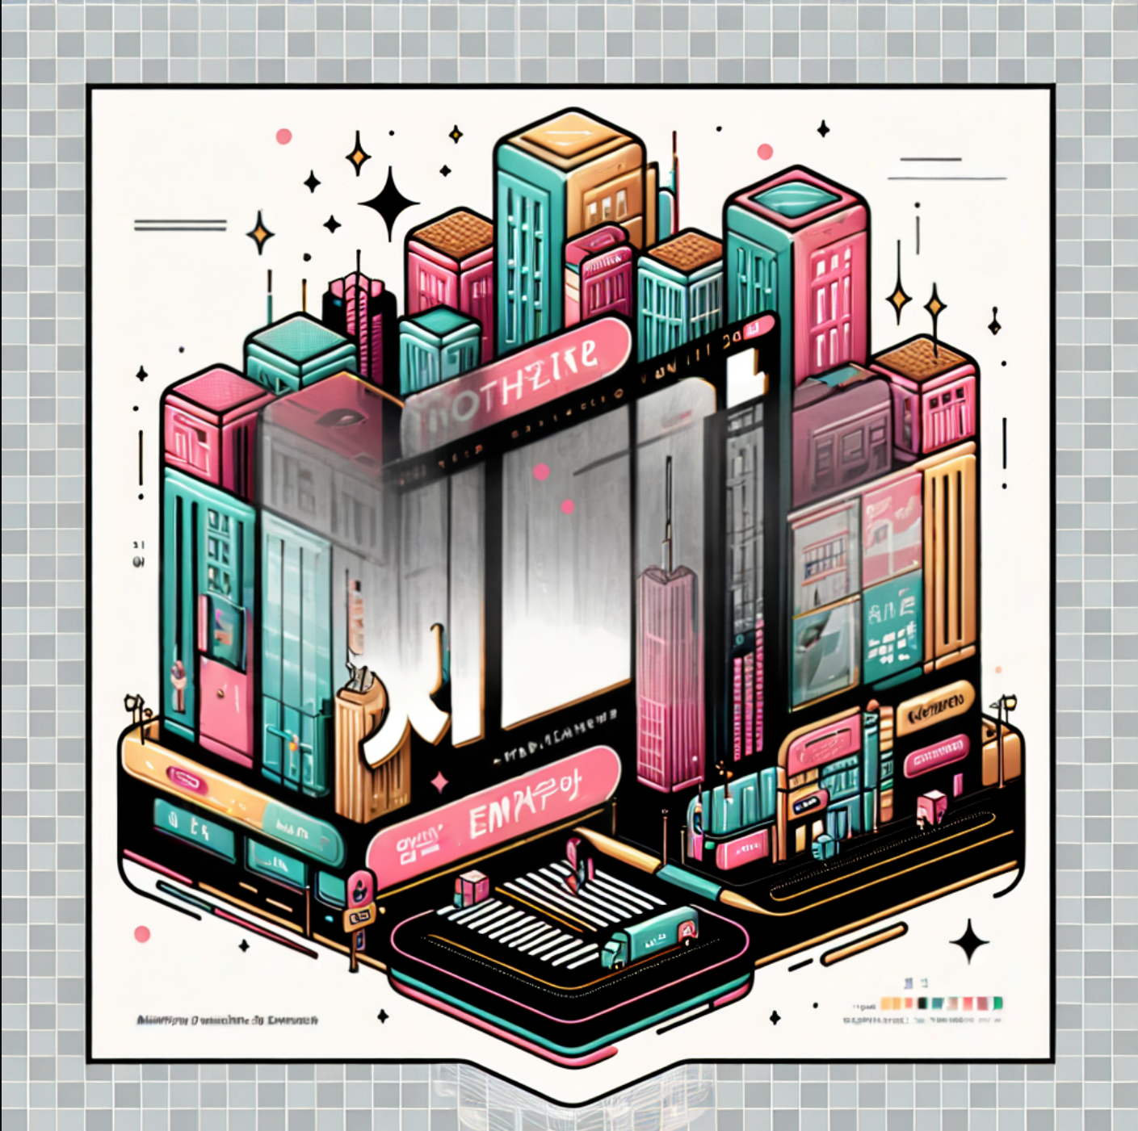

11번가에서 기획하는 행사를 홍보하기 위해 생성한 이미지이다. 11번가의 이미지가 담겨져 있고, 이에 있어서 이미지를 생성한 후 텍스트를 지운 후 삽입하기 편한 형태로 구성한걸 볼 수 있다.

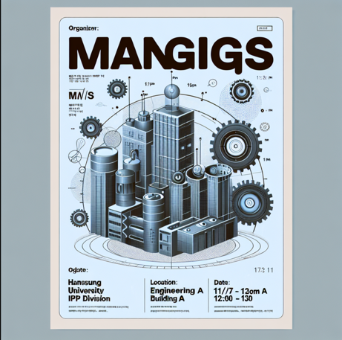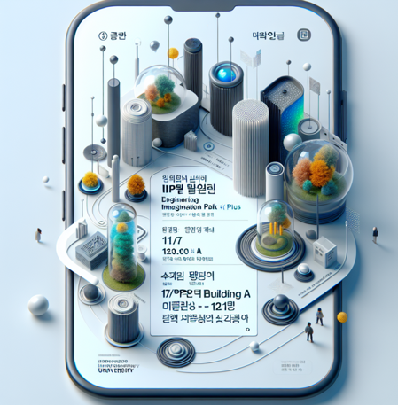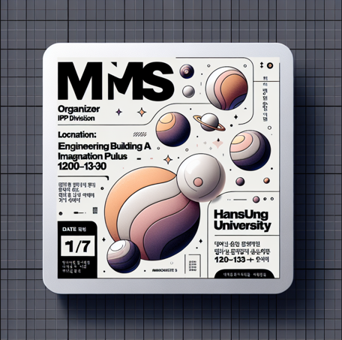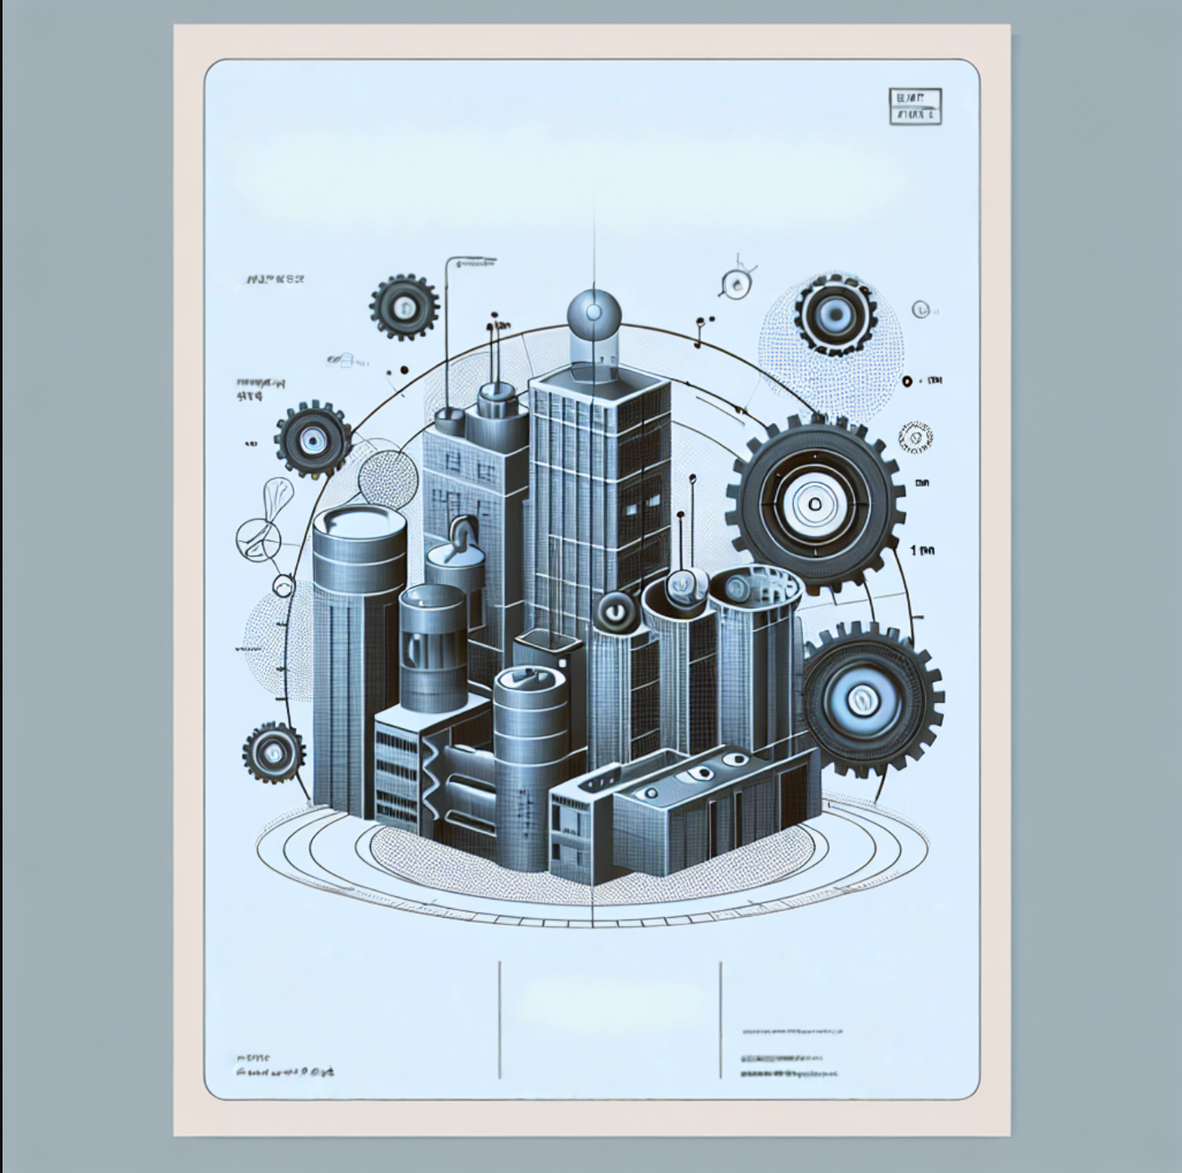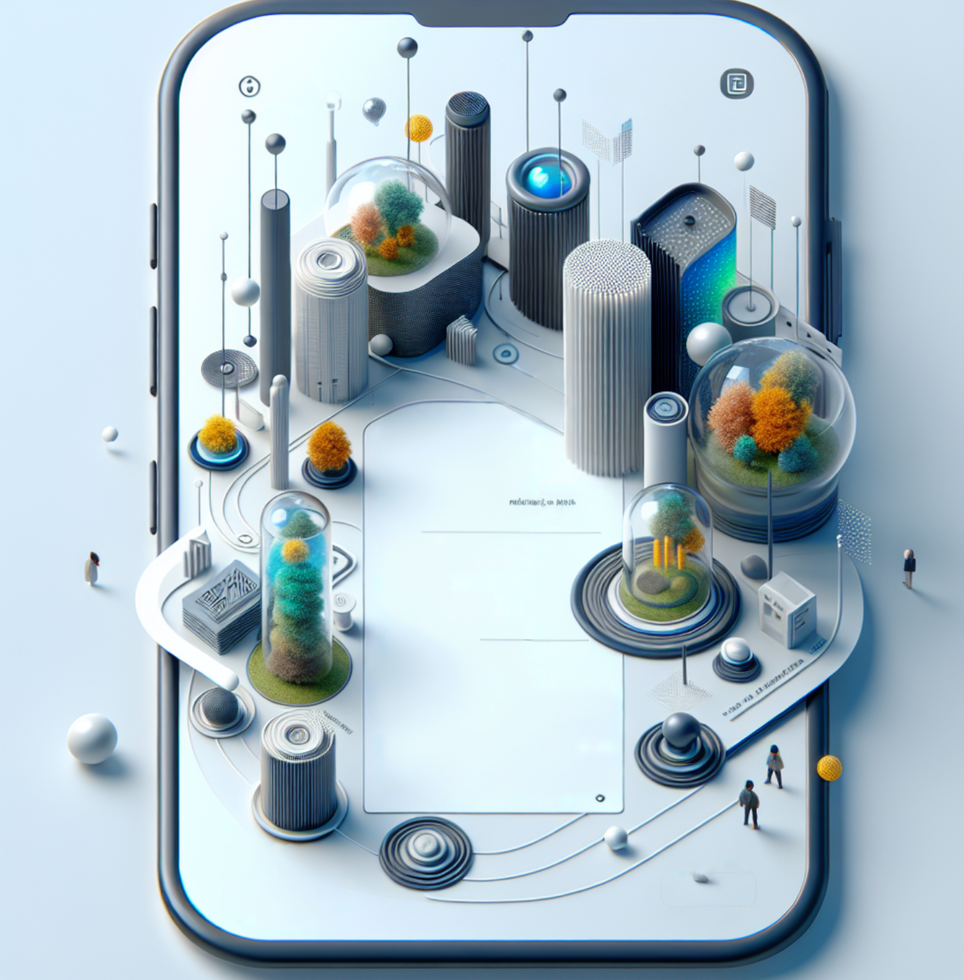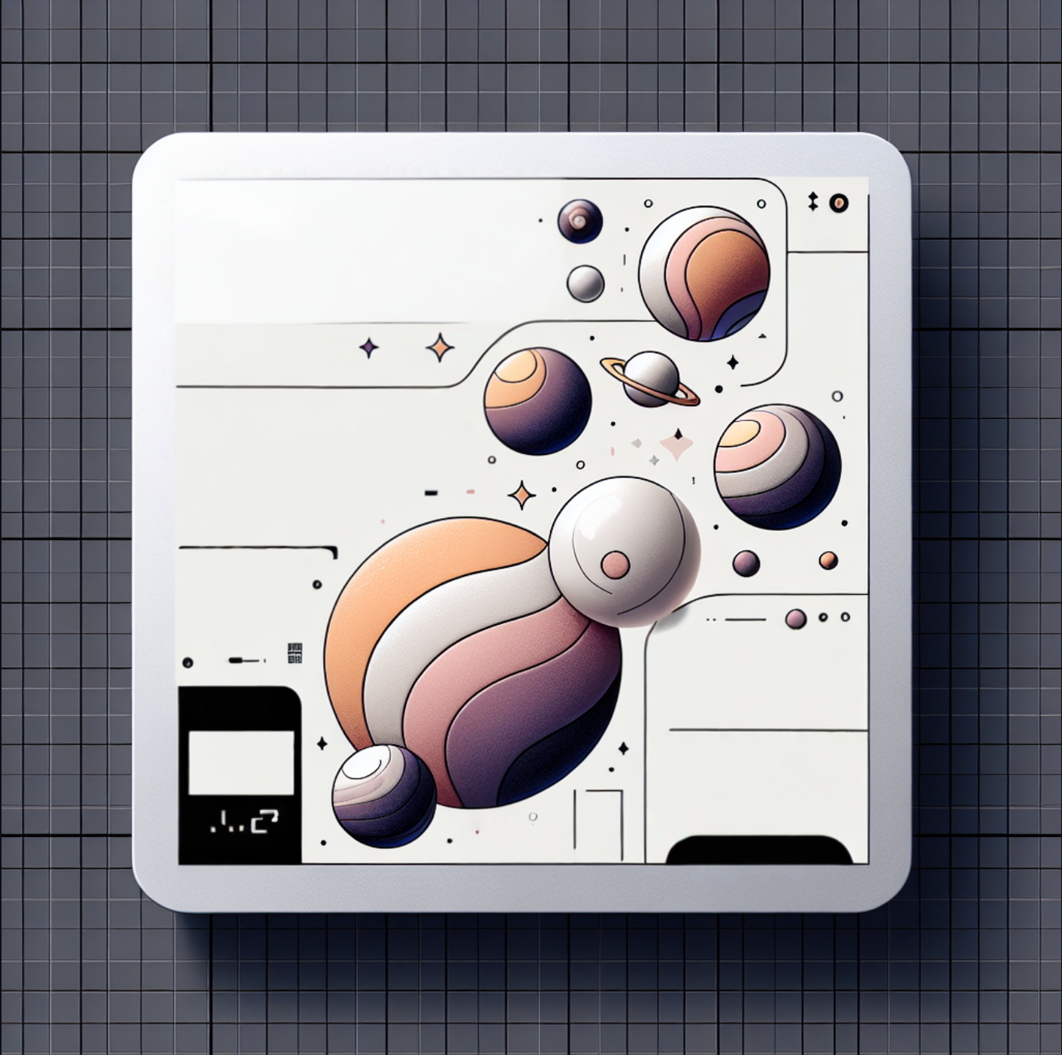

한성대학교에서 IPP 일학습병행을 홍보하는 메세지를 활용하여 이미지를 생성하여 텍스트를 지운 결과물이다. 목적과 스타일에 맞게 여러 컨셉의 이미지가 생성되는것을 볼 수 있다.

최종 구성 화면 UI 및 인터페이스

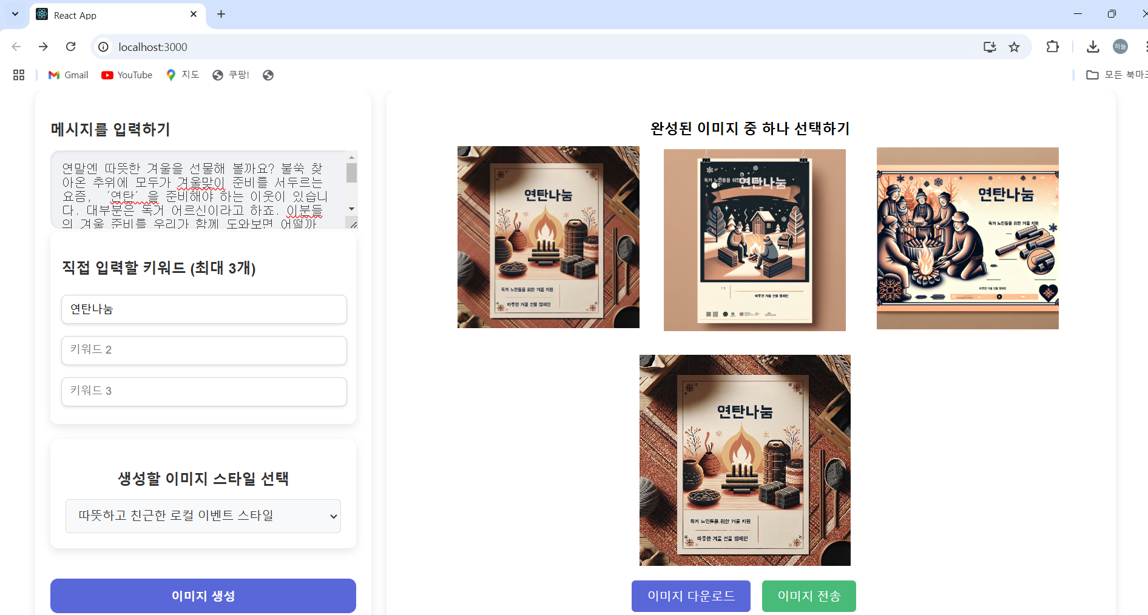

메세지를 입력하여 직접 키워드를 입력하거나 자동으로 키워드를 추출할 수 있게 구성하였고, 추후 생성된 이미지를 선택하고 다운받을 수 있도록 하였다.

# **4. 프로젝트 체계 및 일정**

## 4.1 역할 분담 및 팀원별 기여도 평가

|  |  |  |  |  |
| --- | --- | --- | --- | --- |
| 분야 | 담당 팀원 | 역할 (구체적으로) | 기여도 (%) | 의견 |
| 서버 | 노태원 | 스프링 부트를 이용한 서버 구축후 ec2에 배포하고 프론트 연동 후 프롬프트 값을 받고 파이썬 모듈 실행 및 생성한 이미지를 프론트로 보내는 역할을 한다. | 20% | 프론트엔드와 백엔드  의 중간다리 역할을  해주고 Spring을 처  음 사용하였지만 스  스로 잘 학습하여 반  영하였다. |
| 백엔드 | 이연준 | 생성된 이미지를 후편집하고, 새롭게 생성된 텍스트 이미지를 재삽입하여 재생성하며, 보고서 작성 및 전체적인 프로젝트 관리인 팀장의 역할을 한다. | 25% | 일정을 관리하고, 주  간 보고서 및 발표와  서류, 행정적업무를 주로 분담하였다. 프  로젝트 전체적인 흐  름에 대해서 팀원들  을 이해시키고, 근본  적인 원인인 이미지  생성 및 후처리작업  에 최종적으로 기여  하였다. |
| 정민혁 | 이벤트 정보 및 스타일 추출 이벤트의 주요 키워드를 추출하고 브랜드 스타일에 맞는 이미지를 생성한다. 프롬프트 엔지니어링을 통해 핵심 내용을 추출해 이미지에 반영하게 한다. | 22% | 프롬프트 엔지니어링  에 대해 심도있게 분  석하였고, 이에 대해  서 열정적으로 임했  으며 프로젝트에 전  반적인 흐름에 대해  이해하고 있다. |
| 프론트엔드 | 채희석 | 기본 레이아웃 및 UI 구성하고, 입력 영역과 결과 영역을 구분하여 사용자가 입력한 내용을 바탕으로 결과물을 실시간으로 확인할 수 있도록 시각적인 구분을 주었다. | 20% | 웹서비스에 UI 설계  및 디자인에 틀을 마  련하였고, 디자인을  점진적으로 업그레이  드 하고 입력 영역과  결과 영역을 구분하  여 작성하였다. |
| 이준용 | figma를 사용한 UI 설계 및 React 프레임워크를 활용하여 웹사이트 앱을 구성하고 JavaScript를 활용한 메시지 입력, 스타일 선택, 키워드 생성, 설정된 서버로 이미지 생성 요청, 반환된 이미지 UI에 띄우기, 카카오톡 API를 사용한 이미지 전송, 이미지 다운로드 등의 전반적인 웹사이트의 기능을 구현하였다. | 13% | 메시지를 입력받고  전송하는 부분을 맡  아서 진행하였다. 전  체적인 참여도가 조  금 떨어졌고, 시간  투자부분이 조금 아  쉽다. |

## 프로젝트 개발 일정

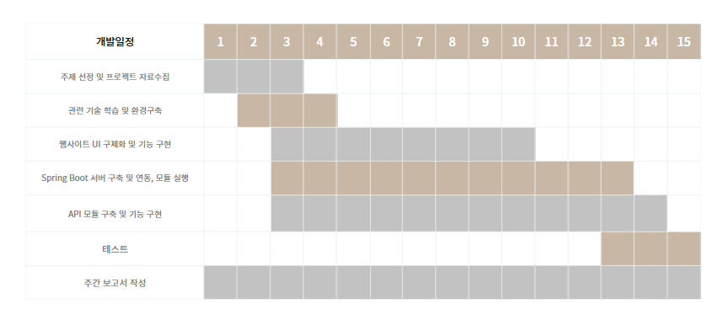

## 4.3 중간평가 이후 계획

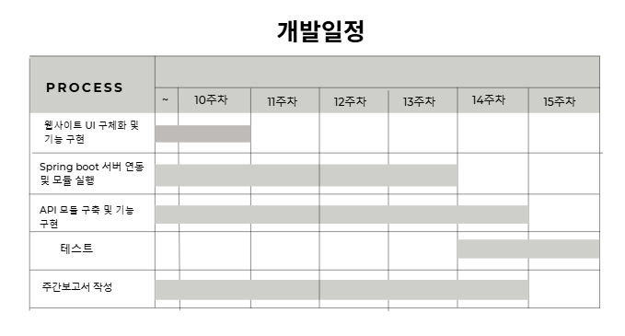

백엔드에서 모듈개발에 초점을 맞추어 개발을 진행중이다. 따라서 백엔드 모듈개발 일정이 14주차까지 예정되어있다. 웹서비스 UI 구체화 및 기능 구현은 조기에 마무리하여 서버와 모듈의 연동을 마무리한 후 웹서비스를 배포할 예정이다.

# **5. 자기 평가**

이미지 생성 모듈을 다루면서 여러 API를 사용해보고 각 API를 모듈형식으로 적용하여 각 기능들을 세분화하여 적용하는 법을 스스로 터득하였다.

외부 API를 적용하며 과금요소에 대한 기업 및 개발자 입장에 대해서 이해하게 되었다.

외부 API를 적용하는 방식 및 방안이 한정적이지 않고 다방면에서 활용함에 있어서 특정 기능에만 국한된 API를 활용해서 개발하고자 하는 방향에 적합하게 개발할 수 있게 되었다.

라이브러리가 제공하는 기능과 더불어 사용자의 요구사항에 맞춰 기능을 발전시키고, 이에 있어서 사용자관점에서 어떠한 방향으로 개발해야 편의성 및 사용성이 증대되는지를 이해하였다. 앞으로의 개발과정에서 사용자 및 고객, 클라이언트 등의 요구사항분석에 초점을 맞추고 시장 가치성이 있는지에 대한 여부 확인을 중요시할 거 같다.

# **6. 활동사진**

|  |  |
| --- | --- |
| ***※ 활동사진(2컷 이상) 필수 첨부***  ***(비대면으로 진행하는 경우 시작시간과 종료시간을 알 수 있는 진행화면 캡처)***   * 팀원들의 모습이 나오는 사진 * AWS/Open AI API/뿌리오 API를 이용한 개발하고 있는 사진 (필수) * AWS/Open AI API를 활용하여 개발한 소스코드 캡쳐 이미지 (필수) | |
|  |  |
|  |  |

# **7. 참고문헌**